Инструкционно - технологическая карта

Тема: Монтаж скрытой беструбной электропроводки в кирпичном жилом доме

Разработала: Мастер производственного обучения
Косточакова Розалия Арнольдовна.
адрес: 655004, Республика Хакасия,
г. Абакан, ул. Трудовая дом 66-2,
тел. 89130508138

Цель практической работы:
- Научить выполнять разметку, находить месторасположение электроустановочных устройств – розеток, выключателей, люстры (лампы).
- Знать правила выбора провода (кабеля), и его сечения.
- Уметь выполнять монтаж электропроводки, розеток, выключателей и люстры.
Оснащение:
- Набор инструмента электромонтажника ИН-1
- Нож монтерский
- Бокорезы
- Кусачки
- Электрический паяльник
- Электродрель
- Коронка КГС (для сверления гнезд)
- Штроборез
- Рулетка и отвес.
- Пассатижы
- Светильник подвесной
- Провода марки ВВГ 3х1,5, ВВГ 3х2,5, ВВГ3х4
Техника безопасности при электромонтажных работах:

Внимание! Перед тем, как начинать любые работы по ремонту электропроводки, обязательно отключите напряжение! И лишь, убедившись в полном его отсутствии (напряжения, с помощью обычной индикаторной отвёртки), приступайте к работе.

- Разметочные работы.
- Обозначить нужные места расположения гнезд для: ответвительных коробок, выключателей и розеток в стене, для люстры и прохода провода через стену в щиток в соответствии с планом осветительной сети и типом помещения.
- Нарисовать линии по обозначенным гнездам (точкам), по которому будет прокладываться трасса (горизонтальную линию и линю на потолке проводим рулеткой, а вертикальную - отвесом).
- Правильный выбор кабеля и его сечения.
- Для электропроводки квартиры целесообразно использование медных проводов сечением 1,5 мм² для освещения и 2,5 мм² для розеточных групп, а для электрической плиты 4мм².
- Выберите сечение провода по данной таблице:

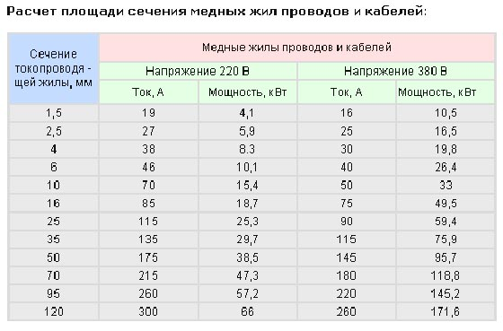
- Выбор кабеля: окружающей среды от -15°С до + 40°С.
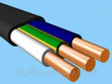
ВВГ — силовой кабель, состоящий из медных, однопроволочных жил, покрытых ПВХ-изоляцией с внешней оболочкой также ПВХ. Имеет круглую или плоскую форму, более компактен, хорошо укладывается в штробы, кабельные каналы. Может иметь маркировку "нг" - негорючий. Кабель ВВГнг содержит в оболочке и изоляции противопожарные добавки, поэтому является пожаробезопасным, использование которого значительно повышает уровень электробезопасности объекта. Кабель ВВГ с успехом применяется при монтаже электропроводки как в сухих, так и во влажных помещениях. Оптимальное соотношение цены и качества. Кабель ВВГ идеально подходит для монтажа электропроводки квартир и жилых помещений. Обычное цветовое сочетание жил провода: ноль - синий, фаза - белая, земля - желто-зеленая.

- Прокладка трассы.
- Выполнить проход через стену из сухого помещения в сухое (лучше перфоратором).

- Провода нужно распрямить, можно вручную.
- Затем их нужно нарезать в соответствии размеров между гнездами (точками), если расстояние между точками 90см, то провод должен быть 100см. оставляем для скрутки
- Установить в проходе фарфоровую пробку.
- Протянуть через этот проход провод.
- Просверлить гнезда для ответвительных коробок, затем для выключателей и розеток (коронка КГС).
- Произвести пробивку борозд для прокладки провода на стенах и потолке (штроборезом)
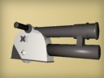Штроборез

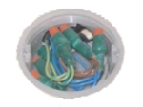
- Обработать концы жил проводов для скрутки, протянуть в установленные коробки, гнезда под розетки и выключатели, произвести коммутацию проводов.
- Сборку следует проводить в одном направлении. (Например: собираем по часовой стрелке), следует начинать от щитка.

При большом их количестве вы можете просто не поместить провода в одну коробку. В этом случае можно "разбить" комнату на две коробки (напр. освещение и розетки). Соединение проводов нужно обязательно скрутить, а потом запаять или соединить клеммами.
- Заморозить провода раствором алебастры
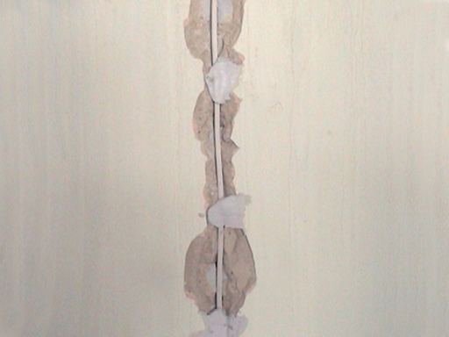

- Установить выключатели, розетки, люстры и счетчики

Схема подключения выключателя, розетки и лампы.

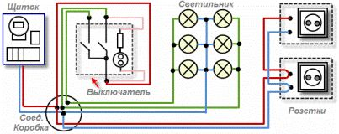

- Изучить схему.

- Монтаж выключателя для скрытой электропроводки.
Вставить установочную коробку. Подготовив углубления для розеток и выключателей, смочите их немного водой (иначе розетки и выключатели просто не будет держаться) обмажьте края алебастром или гипсом и вставьте туда установочную коробку.
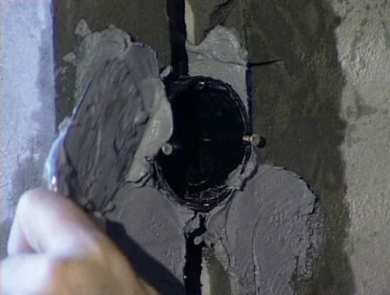
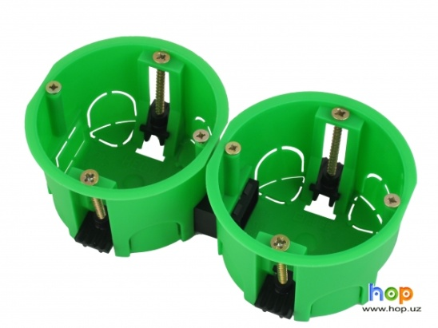
Установочная коробка
- Отключение питания
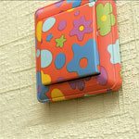
Монтаж выключателя всегда начинают с отключения питания электросети на квартирном щитке. Чтобы открыть доступ к контактной части выключателя, надо снять клавиши

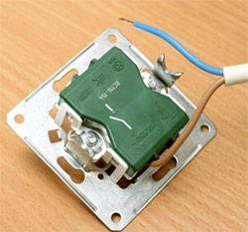
- Вставить провода в основание выключателя и прикрепить винтами, оставляя запас провода 50-60 мм.

-
Важно!!! Выключатели устанавливают в разрыв фазного провода, идущего к патрону светильника. Это позволяет быстро обесточить электросеть при коротком замыкании и обеспечить электробезопасность при замене ламп и патронов.

- Закрепление выключателя в коробке
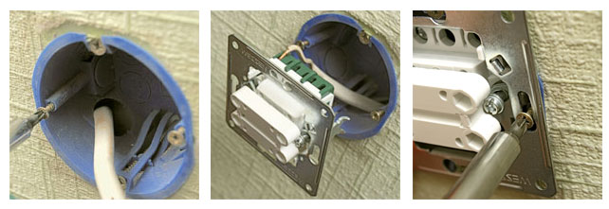
- Вставляют корпус выключателя в коробку. После этого винты заворачивают, распорки раздвигаются и закрепляют корпус в коробке.
- Устанавливают на место крышку. Если раньше выключатели держались только за счет «лапок», упирающихся в стену, то современные модели (в основном импортные) оснащены металлическими крепежными пластинами с отверстиями: в полость стены помещается установочная коробка. Ее вставляют и закрепляют в стене, размещают в ней провода и внутреннюю часть выключателя.
- Затем шурупами прикрепляют выключатель. Вворачивая винты, нельзя допускать перекоса корпуса.
- Установка клавиши
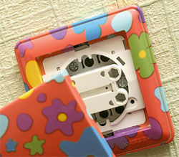
-
Клавиши устанавливают на основание таким образом, чтобы концы вилки точно встали в пазы стойки. В таком положении клавиша должна висеть на основании. Прижав клавишу

к основанию, фиксируют ее нажатием до щелчка. Клавиша установлена.
- Проверка работоспособности выключателя
- Правильно установленным выключатель считается, если его включение производится нажатием на верхнюю часть клавиши.

- Монтаж розетки.
Итак, надо вставить розетку:
- Вставить подрозетник в гнездо. Замазать новый подрозетник лучше гипсом или алебастром – затвердевает очень быстро и через 5 минут можно устанавливать новую розетку.
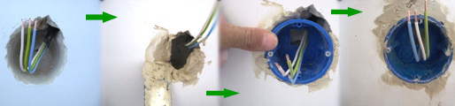
- "Заряжаем" провода в клеммы розетки, если сеть 3х-проводная, не забываем про "землю".
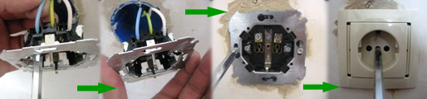
- Закрепить розетку в коробке лучше не распорными пластинами розетки, а с помощью винтов, это гораздо более надёжное крепление – такая розетка никогда не выпадет из коробки. После этого закрываем розетку лицевой панелью.
- Монтаж люстры.
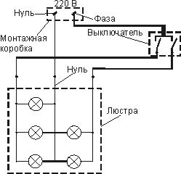Схема соединения люстры
Процесс соединения люстры состоит из следующих этапов.
- Концы проводов должны быть разведены в стороны, включите напряжение с помощью выключателя, подающего напряжение на провода люстры.
- Поднимитесь на стремянку и, НЕ ДОТРАГИВАЯСЬ РУКАМИ до проводов, при помощи индикаторной отвёртки определите провода, на которые подходит фаза. На фазовых проводах лампочка индикатора засветится, если не загорается, значит это — «ноль». Определив «ноль», желательно пометить его изоляцией, чтобы не забыть.
- Люстры подвешивают на крюках, крюк должен быть изолирован с помощью ПВХ трубки.
- Отключите автоматы защиты (напряжение).
- Посмотрите, какое количество проводов на люстре и сколько на выходе из потолка. На люстре может быть три провода (два провода одного цвета - это фазовые провода и один другого цвета это ноль). Можно проверить индикатором - по очереди дотрагиваемся до каждого из концов (при этом выключатель должен быть включён). При касании провода индикатор загорается, значит это «фаза», не горит — «ноль». Запомните или пометьте изоляцией «ноль».
- Если из потолка выходит три провода (два фазовых и один ноль) подсоедините фазовые провода люстры на фазовые провода из потолка к выключателю, а «ноль» идёт в монтажную коробку.
- Определившись с фазовыми и нулевыми проводами, повесьте новую люстру на потолочный крючок. И соедините провода в зависимости от их количества. Чтобы соединение проводов было более плотным, необходимо воспользоваться плоскогубцами. Заизолируйте ноль отдельно от фазы. Если фазовых провода два, то они изолируются по отдельности друг от друга. Задвиньте декоративную накладку, закрывающую провода. Включив автомат проверьте есть ли напряжение.
Проверка собранной схемы, изоляции, мест соединение проводов.
Подача электричества в жилое помещение.

Использованная литература:
- http://remont220.ru/index.php
- http://samsdelay.ru/provodka
- НОУ "Русская Техническая Школа"Автор: Карабчевский Геннадий Александрович УЧЕБНОЕ ПОСОБИЕ НЕКОММЕРЧЕСКОЕ ОБРАЗОВАТЕЛЬНОЕ УЧРЕЖДЕНИЕ "РУССКАЯ ТЕХНИЧЕСКАЯ ШКОЛА" "Начальный курс электрика»
- http://www.remontblizko.ru/articles/603
- http://elektroschetchiki.ru/zamena.php
- http://www.electrik.info/main/master/143-sam-sebe-yelektrik-ili-vsyo-o-samostoyatelnoj.html
- Ю.Н. Поляков «Справочник электрика», Ростов – на- Дону «Феникс», М., «Цитадель- трейд» 2010г.

